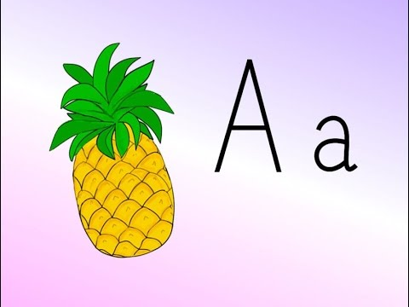
НАУЧИМ НОВО 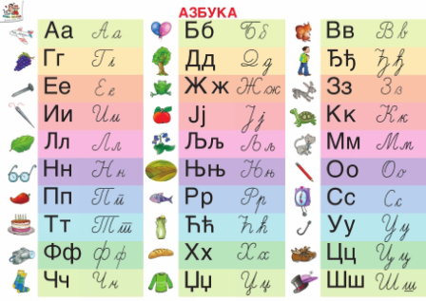
Забавно ми је кад
научим шта ново,
у школу ја идем,
а знам прво слово.
Нема везе што ја
већ знам нека слова,
идем да научим
и та друга, нова.

